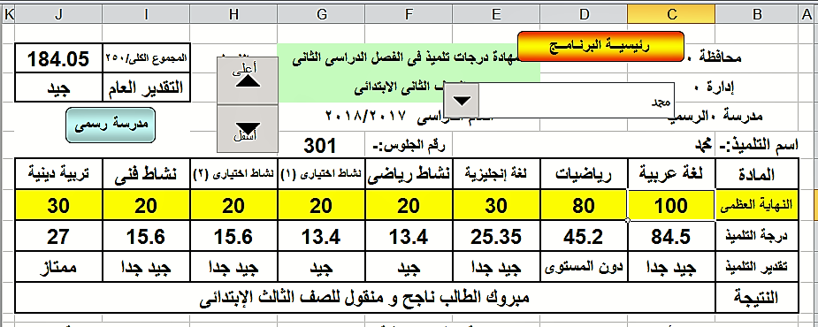
هذه صورة من الشهادة والطالب دون المستوي في الرياضيات ومكتوب ناجح ومنقول وليس بحكم القانون ولاتظهر في الراسبين
وفي أي مادة اخري عربي انجليزي دين يظهر في الراسبين وناجح بحكم القانون

